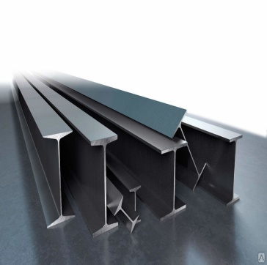
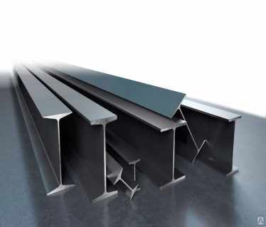
ООО «ЯрДемонтажПроектСтрой»
Юридический адрес: 150047, г. Ярославль, ул. Первомайская, дом 7, литер А, офис 22.
Фактический адрес, почтовый адрес: 150000,
г. Ярославль, ул. Первомайская, дом 7, офис 22.
Склад: 150516, г. Ярославль, Тутаевское шоссе, дом 130,
территория з-а ЯКЗ.
ИНН/КПП 7606114016/760401001,
ОГРЮЛ 1177627022979, р/с 4070 2810 3000 0004 6459,
АО «Райффайзенбанк» г. Москва к/с 3010 1810 2000 0000 0700, БИК 044525700

Прайс лист на Металлопрокат б/у с 01.04.2021г.

Компания ООО «ЯрДемонтажПроектСтрой» предлагает свои услуги в области профессионального снабжения предприятий строительного и промышленного сектора металлопродукцией различного сортамента. В настоящее время Компания ООО «ЯрДемонтажПроектСтрой» имеет возможность предложить трубу новую и б/у по следующим ценам:

Размер | Состояние | Длинны  от / до мет. | Вес погонного  Метра кг. | Наличие тон  на складе | Цена  за тонну
Швеллер
Швеллер 16 | б/у | 2 | 18,80 | 0,208 | 47 000
Швеллер 20 | б/у | 1,50-5,40 | 25,30 | 11,308 | 47 000
Швеллер 22 | б/у | 1,50-8 | 29,40 | 7,503 | 47 000
Швеллер 30 | б/у | 2-5,45 | 46,20 | 2,806 | 47 000
Швеллер 40 | б/у | 3,25-5,03 | 71,80 | 3,149 | 47 000
Двутавр
Балка 200*100 | б/у | 5-6,30 | 21,23 | 1,271 | 47 000
Балка 160*80 | б/у | 1,35-3,52 | 16,88 | 0,105 | 47 000
Балка 200*110 | б/у | 9,20 | 37,92 | 0,684 | 47 000
Балка 240*110 | б/у | 4,90-5,87 | 38,3 | 1,412 | 47 000
Балка 300*140 | б/у | 5,88-6,21 | 50,2 | 0,913 | 47 000
Балка 200*200 | б/у | 2,88-13,36 | 46,9 | 6,725 | 47 000
Балка 240*110 | б/у | 4,98 | 30,98 | 0,154 | 47 000
Балка 240*120 | б/у | 5,98 | 23,86 | 0,142 | 47 000
Балка 240*110 | б/у | 3-7,80 | 37,49 | 1,904 | 47 000
Балка 260*260 | б/у | 3,45 | 83,1 | 7,402 | 47 000
Балка 300*140 | б/у | 4,20-5,98 | 27,62 | 0,404 | 47 000
Балка 360*130 | б/у | 2-5,97 | 60,29 | 1,276 | 47 000
Балка300*140 | б/у | 2,13-4,41 | 50,2 | 3,510 | 47 000
Балка 300*140 | б/у | 2,14-4,73 | 39,45 | 0,606 | 47 000
Балка 300*300 | б/у | 5,10-13,90 | 108,9 | 45,168 | 47 000
Балка 340*155 | б/у | 4,24 | 37,07 | 0,314 | 47 000
Балка 350*175 | б/у | 7,95 | 61,43 | 3,907 | 47 000
Балка 360*150 | б/у | 5,25 | 51,59 | 0,548 | 47 000
Балка 400*160 | б/у | 5,96 | 48,40 | 0,288 | 48 000
Балка 450*180 | б/у | 2,80-4,24 | 57,96 | 0,816 | 48 000
Балка 545*220 | б/у | 8,28-9,53 | 90,15 | 3,226 | 48 000
Балка 586*320 | б/у | 6,92 | 135,11 | 0,935 | 48 000
Балка 595*230 | б/у | 11,38 | 113,35 | 2,580 | 48 000
Уголок
Уголок 90*90*7 | б/у | 1,50-8 | 9,51 | 8,334 | 47 000
Уголок 100*100*10 | б/у | 1,50-5 | 14,92 | 10,334 | 47 000
Уголок 110*110*10 | б/у | 1,50-5 | 16,48 | 5,334 | 47 000
Уголок 125*125*9 | б/у | 1,50-5 | 17,03 | 6,334 | 47 000
Уголок 140*140*9 | б/у | 1,50-5 | 19,15 | 10,334 | 47 000
Уголок  150*150*14 | б/у | 2,62-7 | 31,43 | 10,290 | 47 000
Уголок  150*90*13 | б/у | 2,14-2,93 | 23,17 | 0,382 | 47 000
Уголок  200*100*14 | б/у | 4,70-13,15 | 31,43 | 6,644 | 47 000
Настил ячеистый
Настил ячеистый  580*1060 | б/у | 4шт |  |  | 1150р/м2
Настил ячеистый  600*1150 | б/у | 8шт |  |  | 1150р/м2
Настил ячеистый  680*1060 | б/у | 5шт |  |  | 1150р/м2
Настил ячеистый  900*1200 | б/у | 8шт |  |  | 1150р/м2
Настил ячеистый  700*1150 | б/у | 10шт |  |  | 1150р/м2
Настил ячеистый  950*600 | б/у | 8шт |  |  | 1150р/м2
Настил ячеистый  750*1050 | б/у | 14шт |  |  | 1150р/м2
Настил ячеистый  1100*1000 | б/у | 11шт |  |  | 1150р/м2

Настил ячеистый  680*1050 | б/у | 2шт |  |  | 1150р/м2
Настил ячеистый  780*1400 | б/у | 4шт |  |  | 1150р/м2
Настил ячеистый  1200*1150 | б/у | 5шт |  |  | 1150р/м2
Настил ячеистый  780*800 | б/у | 14шт |  |  | 1150р/м2
Настил ячеистый  900*700 | б/у | 5шт |  |  | 1150р/м2
Настил ячеистый  1050*900 | б/у | 2шт |  |  | 1150р/м2
Настил ячеистый  1450*600 | б/у | 1шт |  |  | 1150р/м2
Настил ячеистый  850*400 | б/у | 7шт |  |  | 1150р/м2
Настил ячеистый  1400*1200 | б/у | 9шт |  |  | 1150р/м2
Настил ячеистый  2600*1000 | б/у | 4шт |  |  | 1150р/м2

С Уважением
Тел: 8-4852-93-15-29; 8-905-630-77-70 Дмитрий, 8-903-638-10-92 Артём
WWW.100trub-76.ru 100trub-76@mail.ru
WWW.YarDPS.ru yardps@mail.ru

